**Promouvoir des échanges interdisciplinaires,**

**dans le monde de la santé et dans le contexte de la science ouverte**

**Site : grisof.org**

**Bilan d’activité 2023**

  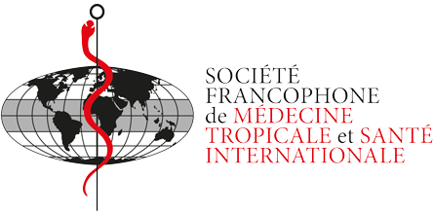

  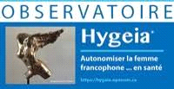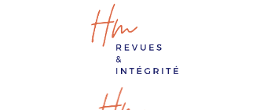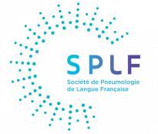

Le GRISOF a deux années complètes d’existence. Nous sommes heureux de vous adresser le bilan d’activité 2023.

**Réfléchir, former, informer sur** **les nouveaux** **enjeux de santé,**

**Développer et diffuser la science ouverte.**

**Le bilan 2023 du GRISOF, en 6 chiffres clés**

* **7 groupes de travail.**
* **1037 destinataires de la liste de diffusion**
* **17 bulletins « Science ouverte en santé »**
* **21 conférences d’actualités.**
* **9 conférences FeFOG-GRISOF** (Fédération Francophone d’Obstétrique et de Gynécologie)
* **8 séminaires de formation en pédagogie et recherche.**

Le GRISOF a atteint le niveau d’un partenaire incontournable dans le soutien à la science ouverte et les activités qui lui sont liées : formation, communication, amélioration de la qualité scientifique des projets de recherche et des publications.

Notre unique préoccupation : **les actions de terrain.** Après les orientations fortes adoptées par les politiques et les grands organismes, nous souhaitons agir au plus près des facultés, des chercheurs, des enseignants.

**Au sommaire**

Science Ouverte en Santé. Une ouverture sans précédent du monde de la santé. Page 3

Un contexte nouveau à l’origine de l’engagement du GRISOF

Pour répondre aux aspects pratiques de la science ouverte, nous avons créé le GRISOF Page 6

Le bilan 2023 du GRISOF. Les 7 groupes de travail. Page 7

La feuille de route du GRISOF pour 2023 – 2024/2025 Page 15

**Science Ouverte en Santé**

**Une ouverture sans précédent du monde de la santé**

**Un contexte nouveau à l’origine de l’engagement du GRISOF**

**Sans littérature scientifique, il n’y a pas de progrès scientifique**.

Sans littérature scientifique, il n’y a pas d’échange entre scientifiques, pas de dialogue avec la société. La publication scientifique est en pleine mutation sous l’effet d’un phénomène nouveau, la science ouverte, ainsi définie par la Recommandation de l’UNESCO sur une science ouverte (code document: SC-PCB-SPP/2021/OS/UROS; 10,54677/LTRF8541): « *La science ouverte établit un nouveau paradigme qui intègre dans l’entreprise scientifique des pratiques de reproductibilité, de transparence, de partage et de collaboration résultant de l’ouverture accrue des contenus, des outils et des processus scientifiques ».*

**Ce mouvement de la science ouverte est de portée mondiale**.

Il est mis en place prioritairement dans plusieurs pays, notamment les états européens, l’Amérique du Nord et leurs structures de recherche, toutes spécialisations comprises ce qui inclue le monde de la santé et des sciences de la vie. Si la science est d’accès libre et gratuit, c’est parce que les structures de recherche de ces états peuvent payer les maisons d’édition pour publier, ou bien s’appuyer sur des structures publiques dédiées. C’est le système auteur/chercheur-payeur.

Quelques exemples.

Au niveau européen, « *faire de la science ouverte une habitude et structurer un internet des données et services dits « FAIR » – c’est-à-dire Faciles à trouver, Accessibles, Interopérables et Réutilisables – pour la recherche à l’échelle européenne, voire mondiale* ». Ce véritable changement culturel est l’ambition de l’initiative »European Open Science Cloud (EOSC) », lancée en 2016 par la Commission européenne.

Le Ministère français de l’Enseignement Supérieur et de la Recherche a mis en place un Plan National dont l’ambition est de créer les conditions favorables au développement de la Science ouverte en France. Ce plan a pour objectif de » *faire sortir la recherche financée sur fonds publics du cadre confiné des bases de données fermées. Elle réduit les efforts dupliqués dans la collecte, la création, le transfert et la réutilisation du matériel scientifique. Elle augmente ainsi à la fois l’efficience et l’efficacité de la recherche* ». Selon l’édition 2022 du Baromètre de la Science Ouverte (BSO), **67 % des 160 000 publications scientifiques françaises publiées en 2021 sont en accès ouvert, en décembre 2022**.Le CNRS recommande à l’ensemble de ses chercheurs et chercheuses d’assurer l’accès ouvert d’un article grâce au dépôt dans une archive ouverte (Archive de science ouverte HAL ; https://hal.science).

Le Fond de Recherche Québec (FRQ)[1] a adhéré au Plan S qui contient 10 principes pour intensifier le virage vers le **libre accès immédiat** aux publications scientifiques. Le FRQ et ses trois grands secteurs (FRQ-S, FRQ-NT, FRQ-SC) sont en action d’implémenter graduellement la plupart de ces principes, en tenant compte du contexte de la recherche au Québec et de la mission du FRQ. Les principes du Plan S se résument ainsi: “*À compter de 2021, toutes les publications savantes présentant les résultats de la recherche financée par des subventions publiques ou privées accordées par des conseils de recherche et des organismes de financement nationaux, régionaux et internationaux, doivent être publiées dans des revues en libre accès (**Open Access Journals**), via des plateformes en libre accès (**Open Access Platforms**), ou déposées immédiatement dans des dépôts en libre accès, sans embargo*”.

**Le monde de la santé constitue un volet spécifique de la science ouverte**.

Rapportée au domaine de la recherche et de la formation dans les champs de la santé, la science ouverte amène à des questionnements spécifiques et met en exergue l’ampleur de la tâche à accomplir. Celle-ci concerne le rythme incroyablement rapide et exponentiel des connaissances médicales qu’il faut traiter et exploiter, la nature et les contenus des savoirs, leur mode d’accès ainsi que les nouvelles manières cognitives de s’approprier des contenus en flux continu, leur mise à jour constante, ceci orienté à des fins pratiques qui impacteront la prise de décision et la prise en charge du patient. Dans ce contexte le garde-fou est primordial pour éviter les dérapes.

**Un enjeu important, mais avec des bouleversements liés à son fonctionnement : les revues prédatrices et les prépublications (pre-prints).**

L’intérêt de la science ouverte en santé a été mis en lumière, notamment, au cours de la pandémie COVID, avec la nécessité d’un accès rapide aux données et des conclusions scientifiquement validées. Mais, dans ce contexte, des pratiques douteuses et des supports de publications éloignés de la science ont émergés. On peut citer, notamment, l’essor des revues prédatrices et des plateformes de prépublications qui constituent des failles ou des obstacles au développement de la science ouverte dans la mesure où elles ne respectent pas les critères fondamentaux permettant de favoriser l’éthique et l’intégrité scientifique.

*« Les revues et les éditeurs prédateurs sont des entités qui privilégient l'intérêt personnel au détriment de l'érudition et se caractérisent par des informations fausses ou trompeuses, un écart par rapport aux bonnes pratiques rédactionnelles et de publication, un manque de transparence et/ou le recours à des pratiques de sollicitation agressives et sans discernement »* (Nature 576: 210-212 ; traduction Hervé Maisonneuve, blog *Revues & intégrité*, billet du 16/12/2019). Ces éléments ont produit des effets en chaine, invitant à revisiter tout le système d’information de la recherche médicale (recherche fondamentale, clinique, santé publique, science humaine et sociale en santé).

Une prépublication est une version d'un article scientifique qui précède son acceptation par le comité de rédaction d'une revue scientifique et qui n’a pas reçu l’assentiment des pairs. Une prépublication ne comprend donc pas les modifications réalisées par les auteurs à la demande du comité de lecture lors du processus d'évaluation par les pairs. La diffusion des prépublications sous forme numérique indépendamment de leur soumission à un éditeur est devenue une pratique courante en santé. Elle permet de communiquer rapidement les résultats d’une recherche mais pose aussi des questions de fiabilité du fait de l’absence d’évaluation. En science clinique, ces prépublications ne doivent pas être considérées pour modifier la prise en charge des patients. Comme l’accès aux données est public, le patient devrait aussi être informé sur les utilisations des prépublications et des mises en garde devraient être expliquées par les professionnels de santé, afin que le patient ne soit pas indûment trompé et mettre en risque sa prise en charge.

**Un enjeu spécifique dans les pays du sud.**

Les connaissances médicales issues de la recherche scientifique conditionnent les progrès de la médecine et l’amélioration de la santé des populations, facteurs déterminants des progrès socio-économiques et humains. Des enjeux sont particuliers aux pays du sud: statut spécifique de la connaissance médicale, thématiques sélectives, difficulté de diffusion des recherches locales, budgets limités, ressources humaines et techniques limitées, congruence avec l’éthique de la recherche (protection des données, valorisation industrielle des résultats de la recherche, brevets, etc.) auxquelles s’ajoutent les problématiques d’accès aux progrès dans le domaine de la santé et la compréhension des enjeux par l’ensemble des citoyens. Accéder, faire circuler l’information dès que possible et partager les résultats de la recherche sont des activités qui méritent une pleine attention dans un contexte d’avancées scientifiques inédites (Intelligence Artificielle) mais aussi d’inégalités criantes et de défis imprévisibles (zoonoses, etc.). L’importance de la langue mériterait d’être soulignée. En effet, l’anglais est souvent un rempart difficile à franchir pour certains auteurs.

**Le continent africain et la science ouverte.**

L’Afrique relève**un double défi : celui d’éradiquer les maladies endémiques (SIDA, paludisme, tuberculose) et de lutter contre le développement des maladies chroniques (diabète, cancer) ou liées au vieillissement de sa population**. Selon l’OMS, l’Afrique avec près d’un milliard et demi de population, supporte **25 % de la charge mondiale des maladies avec seulement 1,3 % des professionnels de santé.** La société africaine a besoin d’une recherche scientifique adaptée à ses problèmes de santé et cette recherche doit être diffusée certes en Afrique mais aussi dans la littérature mondiale. Or, l’Afrique produit seulement 3,2 % des publications scientifiques mondiales et cette production est trop souvent invisible par inexpérience pour publier dans des revues internationales et pas manque de revues référencées locales. L’Afrique subsaharienne francophone ne possède qu’une revue médicale indexée (Mali Médical), accessible à la communauté internationale. Les autres revues sont des revues locales non répertoriées, plus ou moins éloignées des standards scientifiques mais qui pourrait grâce à la science ouverte constituer un cadre approprié après une refonte du cadre général : protection des données, valorisation de la recherche africaine par une publication libre et accessible, compréhension des enjeux par l’ensemble des citoyens.

Pour l’Afrique, la science ouverte est une opportunité (1) pour publier d’excellents travaux en langue française et (2) pour assurer une meilleure diffusion de travaux scientifiques en langue française (accès libre élargi). Mais elle doit lever les obstacles de toutes sortes : infrastructures, réseau internet, financement de la recherche et des chercheurs eux-mêmes soumis à ces freins au quotidien, revues référencées et accessibles. Ainsi l’appropriation de la science ouverte nécessite un effort de sensibilisation et un ensemble de compétences qui doivent faire partie intégrante de la formation dans le cursus en santé.

**Le GRISOF, pour mieux répondre aux aspects pratiques de la science ouverte dans le monde de la santé**

Le GRISOF œuvre à l’appropriation et à la diffusion du concept de la science ouverte, particulièrement dans le monde de la santé, par la sensibilisation, l’information et la formation. L’objectif général du GRISOF est de promouvoir les échanges scientifiques et interdisciplinaires, dans le monde de la santé, d’expression française. Pour faciliter la mise en application de la science ouverte dans le monde de la santé et particulièrement dans le monde francophone, le GRISOF développe des outils, met en place des formations scientifiques de hauts niveaux adaptées aux besoins locaux.

Le GRISOF a mis en place une stratégie d’information (visioconférences, bulletins, modules servant de repères à la science ouverte), sur la science ouverte et de façon plus générale sur l’actualité dans le monde de la santé. Le GRISOF a mis en place des formations en distanciel et présentiel ainsi qu’une boite à outils. Au 26 octobre 2023, 142 visioconférences d'actualité ont été organisées et diffusées vers les 165 facultés de médecine francophones des cinq continents et vers 850 correspondants directs, avec le soutien technique de l’AUF durant les trois premières années (2018-2021). En 2021 et 2022, le GRISOF a organisé 26 visioconférences « Pandémie COVID ». Toutes nos visioconférences sont accessibles sur notre site grisof.org et sur notre chaîne YouTube https://www.youtube.com/channel/UCRmZUiy13y3lBRoN3IlbsZQ

Chaque mois, le GRISOF rédige aussi un bulletin « Science Ouverte en Santé (SOS) » et diffusée en libre accès gratuitement sur notre site grisof.org. Depuis 2 ans, le GRISOF développe une boite à outils pour sensibiliser la communauté scientifique francophone à la science ouverte : dépliants et vidéos pour instruire, éduquer et informer sur les revues prédatrices, dépliant sur les prépublications pour expliquer les mises-en-garde, séminaires de formation pédagogiques et scientifiques couvrant divers secteurs et déployés dans de nombreux pays francophones.

Le GRISOF présente l’originalité de constituer un réseau multidisciplinaire bien structuré dans le monde de la santé, en bibliothéconomie, en sciences humaines et sociales (anthropologie, droit, philosophie, éthique, intégrité), irrigant de nombreux pays francophones et offrant un panel de compétences transversales. Il est susceptible d’offrir un dispositif opérationnel pour répondre aux besoins de formation et d’information en science ouverte (séminaires, conférences et documents) en direction d’une catégorie d’acteurs sur le terrain insuffisamment sensibilisés à la science ouverte et de contribuer à la réflexion sur le cadre de la publication de langue française en science ouverte (évaluation par les pairs, compétence, éthique ) pour une recherche en santé de haut niveau, reproductible, de qualité et intègre.

**Objectifs du GRISOF au plan de la science ouverte**

**L’objectif** de la science ouverte est de rendre accessible la connaissance au plus grand nombre. Alors que la science ouverte se diffuse dans le monde, par des chemins multiples, (ministériels, mise en place de plateformes, relais par de grandes structures de recherches, outils juridiques, etc ), l’appropriation réelle et concrète dans son utilisation au quotidien fait souvent défaut pour encore une grande majorité des chercheurs francophones. **Ce constat implique des interventions afin d’accompagner les acteurs concernés.** Pour réaliser ces actions de terrain, il n’existe pas ou très peu d’organismes intermédiaires qui peuvent se réclamer à la fois d’une diversité géographique, d’un réseau d’interconnaissance, d’une expertise internationale acquise sur le terrain et porteur d’une volonté d’agir sur le terrain. Dans ce cadre, le GRISOF a la capacité de mobiliser ses compétences en bibliothéconomie, en sciences humaines et sociales, en santé et avec des approches réflexives interdisciplinaires.

**Le bilan 2023 du GRISOF, en 6 chiffres clés**

* **7 groupes de travail.**
* **1037 destinataires de la liste de diffusion**
* **17 bulletins « Science ouverte en santé »**
* **21 conférences d’actualités.**
* **9 conférences FeFOG-GRISOF** (Fédération Francophone d’Obstétrique et de Gynécologie)
* **8 séminaires de formation en pédagogie et recherche.**

**Sept groupes de travail sous l'égide d'un** [**Comité éditorial**](https://www.grisof.org/_files/ugd/eac018_f852ca884c4a4aaea59293d6b7311199.docx?dn=Comit%C3%A9%20%C3%A9ditorial.docx) **de 16 membres.**

1. **Visioconférences et bulletin "Science ouverte en santé".**

* Conférences d'actualité, organisées par les Prs. Yves Tremblay (Québec) et Etienne Lemarié (Tours)
* Conférences FeFOG, organisées par le Pr. Cheikh Cissé (Dakar).
* Bulletin « Science ouverte en santé »coordonné par Yves Tremblay (Québec), Etienne Lemarié (Tours), Zouhair Souissi (Tunis).

**2. Science ouverte.**Groupe piloté par la Pr. Marie Cauli (Lille).  
3. **Formation.**Groupe piloté par le Pr. Olivier Armstrong (Nantes).

4. **Communication.**Groupe piloté par la Pr. Ishane Hmamouchi (Rabat).  
5. **CAMES-GRISOF**. Groupe piloté par le Pr. Bonaventure Mvé Ondo (Libreville).  
6. **Management au quotidien.**Groupe piloté par les Pr. Jacques Barrier (Nantes), Sylvain Meuris (Bruxelles), Bonaventure Mvé Ondo (Libreville), Violaine Lemay (Montréal).

7. **Ethique et intégrité.**Groupe piloté par le Dr. Hervé Maisonneuve (Paris).

**1. Visioconférences et bulletin "Science ouverte en santé".**

**Le GRISOF organise des visioconférences** destinées aux collègues francophones de tous les continents.

**Conférences d’actualités**

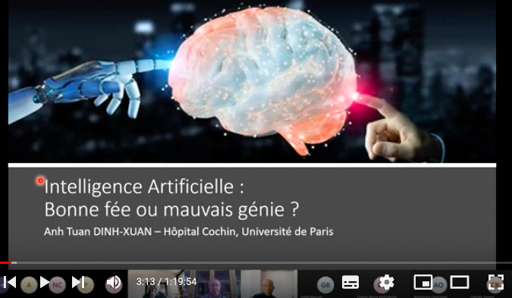 Coordination : Pr. Yves Tremblay (Québec) et Pr Etienne Lemarié

Au 30 novembre 2023, 143 visioconférences d'actualité ont été diffusées vers les 165 facultés du réseau CIDMEF et 1037 correspondants. Ces conférences d’actualités médicales alternent avec des présentations de cas cliniques. D’abord axées sur la médecine clinique, les thèmes se sont élargis à des aspects sociétaux. En octobre 2023, nous avons débuté une nouvelle série de présentation de thèses en cours : « La science qui se fait ».

Toutes les conférences sont accessibles en différé sur [**Youtube**](https://www.youtube.com/playlist?list=PL8uFDPfs2pIiSW9VJYJs-P2lV2EYSz41D)

​

**Conférences FeFOG-GRISOF** Coordinateur : Pr Cheikh Cisse, Professeur Titulaire, Chef du Service de Gynécologie-Obstétrique, Hôpital IHS, Université Cheikh Anta DIOP, Dakar/Fann    Site web : [https:www//fefog.org](https://fefog.org/)

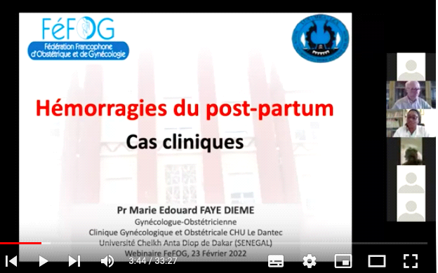 

Au 26 novembre 2023, 27 visioconférences ont été organisées et disponibles en différé sur [**Youtube**](https://www.youtube.com/playlist?list=PL8uFDPfs2pIiSW9VJYJs-P2lV2EYSz41D)

​**​​**

**Bulletin "Science ouverte en santé"**

Le 10 novembre 2023, nous avons édité **le** [**bulletin**](https://www.grisof.org/post/copie-de-bulletin-du-28-ao%C3%BBt-2023) **N°16** "Science ouverte en santé".



**2. Science ouverte et libre accès**

Coordinatrice: Marie CAULI, Professeur émérite, Anthropologue, Université d'Artois, France

L’objectif du groupe sur la science ouverte est de mener des réflexions sur la place de la science ouverte dans les pays francophones et plus largement sur la science dans la société à la fois à la lueur des crisesécologiques, sanitaires et aussi des aspects géopolitiques souventimpensés**,** la francophonie présentant l’intérêt de regrouper dans son espace des situations hétérogènes propices à nourrir des projections mais aussi de poser la question fondamentale philosophique de la diversité linguistique. Il souhaite par ailleurs favoriser des retours d’expérience et recueillir des témoignages pluridisciplinaires sur la manière d’appréhender selon le contexte les différentes dimensions de la SO, (appropriation, outils, accompagnement des équipes, mais aussi entrepôts et gestion des données, etc.) et identifier les besoins en termes de formation.

**Descriptif** : La science ouverte est à la fois une utopie, un mouvement en marche, un changement en profondeur. Cette transformation bouscule les modèles existants, transforme les grandes infrastructures et le financement de la recherche, la formation, l’économie de l’édition, le type de technologies utilisées, la manière de la construire la connaissance. Toutes ces facettes partant du principe que les produits de la recherche financée sur crédits publics sont des « biens communs » dont le partage fait avancer la science et contribue aux avancées sociales. Cependant, la confrontation avec la réalité soulève des difficultés et la SO se diffuse dans les pays francophones avec des différences sensibles entre pays et entre chercheurs et disciplines scientifiques.

Car avec la SO, c’est tout le système de la recherche qui est questionné (édition, indicateurs de succès, mono ou plurilinguisme). On voit ainsi se mettre en place des changements, ceux-ci variant selon les capacités des établissements de recherche à répondre aux besoins en services et infrastructures, selon les politiques nationales scientifiques et selon les pratiques des chercheurs sans lesquels la SO ne pourrait pas se développer.

**C’est pourquoi,** le groupe de travail a mis en place une enquête se penchant sur les pratiques individuelles et le projet de recherche, premier matériau à partir duquel sont mises en œuvre ou non des pratiques d’ouverture**,** l’objectif étant de construire un état des lieux le plus représentatif possible sur les pratiques et usages en cours, d’apprécier l’avancement en termes de sensibilisation et de pratiques **(**de la méconnaissance de la S0 aux pratiques avancées). Le questionnaire porte sur le profil et statut des chercheurs, le lieu et le contexte d’exercice, le niveau de connaissance des politiques de leurs établissements et doit permettre d’examiner comment les différentes dimensions de la science ouverte sont prises en compte pour construire dans les faits la SO de demain.

**Publication récente** : M. Cauli, E. Lemarié, Y. Tremblay. Vers une science ouverte francophone en santé. Le champ de l’éducation médicale est aussi concerné. Pédagogie Médicale 24, 193-202 (2023).

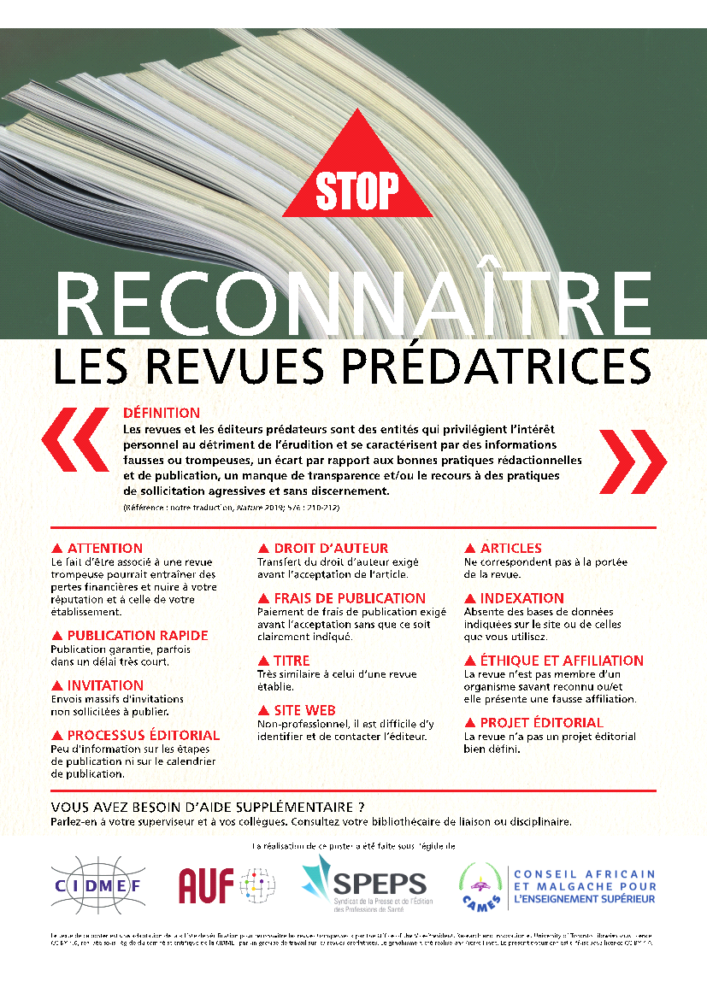

[**Revues prédatri**](https://www.grisof.org/_files/ugd/eac018_05f824ce5c264b879614fb30629b8590.pdf)**ces**

Des [documents](https://www.grisof.org/_files/ugd/eac018_489a40282132487a87331f0cc7820244.pdf) pour éviter les[pièges des revues prédatrices](https://www.grisof.org/_files/ugd/eac018_5e91e34593904fbbac0430820a52b453.pdf) ont été préparés. Ces documents ont été diffusés dans toutes les facultés de médecine et les bibliothèques universitaires.

Revues prédatrices : trois video produites par le GRISOF, sont à votre disposition

<https://drive.google.com/drive/folders/1Fpo1z-vb63WT7DtC-w4awXURf7zVLFQl?usp=sharing>

Les revues prédatrices, méconnues et trompeuses

<https://drive.google.com/file/d/1r5dDjt9tj1qs9dBUTtiazHdPqDL2mIt6/view?usp=sharing>

Pourquoi les revues prédatrices

<https://drive.google.com/file/d/1dBgBL4evqbOBN40jZ1o99W23QqlRw76k/view?usp=sharing>

Les revues prédatrices : comment les éviter

<https://drive.google.com/file/d/1fcrNM9cu1Tw7h5v3Jafpdwlh2fTaSjjt/view?usp=sharing>

[Lien vers les flyers](https://875c8cf3-ed1e-4a12-8127-8b668fdb1255.filesusr.com/ugd/eac018_ba7bfefaa88e4d24a2dbfab263a3610e.pptx?dn=Revues%20pr%C3%A9datrices%201_%202020%20-%20V5.pptx)

​

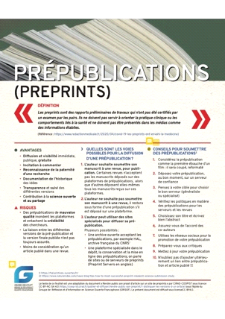

[**Pré-publications (preprints)**](https://www.grisof.org/_files/ugd/eac018_5d72dffb4a3e410caeab4025ab13ac41.pdf)  
Les plateformes pré-prints sont devenues centrales dans le domaine de la publication. Plusieurs de ces pré- publications ne sont jamais des publications puisqu’elles n’auront jamais été soumises à la relecture par les pairs.

**3. Formations**

Le GRISOF a élaboré un programme de formation pour améliorer, renforcer et promouvoir la recherche scientifique grâce à une équipe pédagogique dédiée.

Responsables : Pr Olivier ARMSTRONG, Faculté de médecine de Nantes, Pr Ihsane HMAMOUCHI, Faculté de Médecine de Rabat, May GERGES HARFOUCHE SAMAHA, Directrice de la Bibliothèque des Sciences Médicales Université Saint Joseph, Beyrouth.

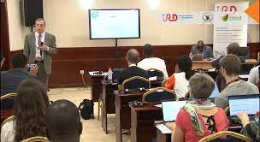

Dès le début du cursus vers une formation supérieure que ce soit en santé ou dans d’autres disciplines, l’apprentissage à la pratique de la recherche, l’accès à la documentation, à la rédaction, ont été un volant important d’activité et ont donné lieu à de nombreux ateliers de formation dans toute la francophonie. Fort de cette expertise, le GRISOF mobilise ses forces interdisciplinaires, bibliothécaires, sciences humaines et sociales (SHS), Santé, etc. pour améliorer, faciliter, renforcer et promouvoir la recherche scientifique de qualité. L’actualisation et le renforcement de cet enseignement inclut les principes de la science ouverte : comment choisir une revue pour publier, en évitant les revues prédatrices ; déposer ou non un article sur une plateforme de pré-prints ; partager ses données ; accepter l’évaluation collective, etc.

**Le GRISOF propose 13 formations** pour améliorer, renforcer et promouvoir la recherche scientifique.

1. **Aide à un projet de recherche**. Élaboration du projet. Recherche de partenariats. Financement.
2. **Formation à la rédaction médicale, scientifique**. Rappel des principes de base. Les normes internationales. Instructions aux auteurs. Les points forts. Erreurs. Risques.
3. **Formation à l’expression scientifique (orale et affichée)**. Les principes internationaux. Présentation.  Document audiovisuel, les règles incontournables. La communication affichée ( poster)
4. **Fraude, plagiat  revues prédatrices, pré- publications**. Définitions.  Préventions. Comment les reconnaître ? Risques et conséquences.
5. **Aide à la préparation de thèses ou travaux  scientifiques**. Différentes étapes. Choix du sujet, des personnes. Les étapes administratives. Présentation orale et du document. L'après thèse.  De la thèse à l'article original....
6. **Les bases pédagogiques.**  Comment apprend-on? La mémoire. De l'apprentissage à l'expertise.
7. **Management, aide à la structuration des revues** pour «experts»
8. **Ethique et intégrité scientifique**
9. **Formation des bibliothécaires, spécialistes en TIC**. Place des conservateurs.
10. **Aide à la recherche bibliographique**. Les bonnes et mauvaises revues. Pièges.  Danger des revues prédatrices. Trouver des articles.
11. **Formation à la gestion bibliographique** avec ZOTERO
12. **Partage des savoirs et science ouverte**. Les savoirs. Transmission des connaissances. Savoir donner, partager. Avantages et risques.
13. **Formation en recherche clinique** ; application à l’Afrique. Essais pragmatiques.

Ces formations sont proposées à tous:  Présidents d'Université, Doyens de Faculté,  responsables d'Instituts ou de toutes structures de formation supérieure scientifique, qui décident en fonctions de leurs souhaits et besoins..... au bénéfice des enseignants-chercheurs. La mise en oeuvre revient au décideur et à l'expert. La structure d'accueil prend en charge les frais d'organisation et de logistique, avec l'aide de tout appui type Ambassade, Université , AUF, OMS, industrie pharmaceutique...

Partenariats du GRISOF :

Le RAJeC: Réseau Africain des Jeunes Chercheurs : 800 membres, 30 pays, essentiellement de l'espace CAMES. Responsable: Ph D ATSE Martial, Université d'Abidjan.  
Le Grenier du Savoir. Responsable: Gilbert Babena,  Université de Maroua. Cameroun.  
Plateforme naissante en Science Ouverte:" Consortium National Science Ouverte R.D.C."  
Responsable: Pr Jacques,  Dominique  B. Ndgeleka, Kinshasa, RDC.

**Formations 2023 qui ont été animées par le Pr.Olivier Armstrong**

* 30 Janvier- 3 Février 2023 Laayoune Maroc Faculté de Médecine

Cours d’anatomie aux étudiants de 1ere année de Médecine

Séminaire de pédagogie : Transmissions des savoirs et innovations pédagogiques

* 15 Mars 2023 Conférence GRISOF/RAJEC(Réseau Africain des Jeunes Enseignants Chercheurs)

Webinaire : « Rédaction Scientifique et Science Ouverte"

* 25-28 Avril 2023 Faculté de Médecine de Dakar. Journées Scientifiques et pédagogiques

Conférence : Publications et Science Ouverte

Le GRISOF : Présentation, objectifs, formations

Rencontre- débat avec les étudiants : Comment attirer les étudiants aux cours magistraux ?

* Juin 2023

Rencontres à Tananarive avec Mr le Doyen de la Faculté de Médecine de Antananarivo et Mr le Conseiller santé de l'ambassade de France à Madagascar

* 11-13 Juillet 2023, mission à Agadir Journées Recherche et Pédagogie de la Faculté de Médecine

11/07 Séminaire de pédagogie : De l'apprentissage à la compétence. Le GRISOF.

12/07 Science Ouverte : Avantages ? Risques ?

13/07 Poursuite du séminaire de pédagogie

* 21- 28 Octobre 2023 Mission à Diego Suarez, Antsiranana

24/10 : La Science Ouverte. Présentation du Grisof conférence à l'université de Diego, Antsiranana

25,26/10 : Séminaire Rédaction scientifique, Pédagogie et Science Ouverte Faculté de Médecine 27/10 : De l'Apprentissage à la Compétence Faculté de Médecine

* Décembre 2023 Mission à Tamatave, Toamasina Université

Séminaire : la rédaction scientifique à l'ère de la Science Ouverte

Conférence de pédagogie

**Le site**[**www.epirheum.com**](http://www.epirheum.com/) (Pr Ishane Hmammouchi, Faculté de Médecine de Rabat) est à la disposition des facultés pour les questions d’épidémiologie clinique et de méthodologie de la recherche. Accès gratuit.





**4. Communication**

Responsable:PrIhsane HMAMOUCHI, Faculté de Médecine de Rabat.

La communication est mise en place au niveau des réseaux sociaux Linkedin, Youtube et Twiter

**5.** **PartenariatHYPERLINK "file:///C:/Users/marie/Downloads/Documents%20source/Partenariat%20CAMES.docx" HYPERLINK "file:///C:/Users/marie/Downloads/Documents%20source/Partenariat%20CAMES.docx"HYPERLINK "file:///C:/Users/marie/Downloads/Documents%20source/Partenariat%20CAMES.docx"CAMESHYPERLINK "file:///C:/Users/marie/Downloads/Documents%20source/Partenariat%20CAMES.docx" HYPERLINK "file:///C:/Users/marie/Downloads/Documents%20source/Partenariat%20CAMES.docx"-HYPERLINK "file:///C:/Users/marie/Downloads/Documents%20source/Partenariat%20CAMES.docx" HYPERLINK "file:///C:/Users/marie/Downloads/Documents%20source/Partenariat%20CAMES.docx"GRISOF HYPERLINK "file:///C:/Users/marie/Downloads/Documents%20source/Partenariat%20CAMES.docx"autour de la HYPERLINK "file:///C:/Users/marie/Downloads/Documents%20source/Partenariat%20CAMES.docx"formation HYPERLINK "file:///C:/Users/marie/Downloads/Documents%20source/Partenariat%20CAMES.docx"et de l’HYPERLINK "file:///C:/Users/marie/Downloads/Documents%20source/Partenariat%20CAMES.docx"indexation**

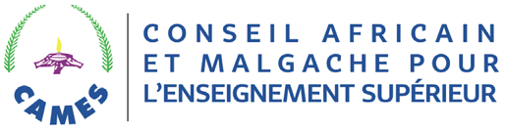

Le groupe CAMES-GRISOF est chargé de travailler avec les enseignants, les chercheurs, les éditeurs et rédacteurs de revues, en vue **d’améliorer la qualité de la recherche et la qualité des publications africaines et malgaches**. Notre action se veut un accompagnement des facultés de l’espace CAMES.

L’ambition du GRISOF est de coopérer avec les différents acteurs, pour développer des actions dont il a l’expertise : qualité des publications, formation à la rédaction, accompagnement dans la démarche de science ouverte.

La participation du GRISOF (Violaine Lemay, Etienne Lemarié, Bonaventure Mvé Ondo) au **Premier Congrès international du PTR Langues, Sociétés, Cultures et Civilisations (LSCC) du CAMES**, à Libreville, Gabon, du 11 au 17 décembre 2022, a renforcé ce partenariat.

Le GRISOF travaille avec le CAMES, éditeurs et rédacteurs de revues, en vue d’améliorer la qualité de la recherche et la qualité des publications africaines et malgaches. L’action soutenue se veut un accompagnement des facultés de l’espace CAMES.

**6. Le management au quotidien**

Coordination : Pr Jacques BARRIER, Professeur émérite, ancien Président du conseil pédagogique de la CIDMEF, Faculté de Médecine de Nantes, France ; Pr Sylvain MEURIS, Professeur émérite d'épidémiologie et biostatistiques, ancien Doyen de l'ULB, Université Libre de Bruxelles, Belgique ; Pr Violaine LEMAY, Professeure titulaire au Centre de recherche en droit public de l’Université de Montréal; spécialiste des relations interdisciplinaires propres à une gouvernance soucieuse d’égalité; cofondatrice du Réseau Hygeia. Montréal, Québec, Canada ; Pr Bonaventure MVE ONDO, Professeur de philosophie comparée à l’Université Omar Bongo de Libreville, vice-recteur honoraire chargé de la régionalisation de l’AUF. Libreville, Gabon

Ce groupe traite des problèmes rencontrés par les responsables des établissements de formation en santé (médecins et autres professionnels de la santé) et au-delà.

Aujourd’hui l’impact du numérique et les transformations radicales des sociétés sont des faits majeurs et irréversibles et ont des répercussions sur la gestion des établissements. Ils entrainent des conséquences à des degrés divers, pour certaines encore imprévisibles dans le milieu organisationnel, technique, culturel dans lequel il s’inscrit. L’objectif des travaux de ce groupe est de mieux comprendre un contexte en transformation profonde et de mesurer les effets de la standardisation des processus, la qualité des services, l’efficience du système, toutes ces questions appelant au renforcement de l’analyse, à un travail de montée des compétences, à l’évolution de la juridiction, etc. Il se penchera plus particulièrement sur la communication avec les chercheurs et le développement de la recherche, et dans le cadre de la SO sur les revues locales, les services de stockage pour une recherche de qualité ouverte.

**7.** **Ethique et intégrité.**Groupe piloté par le Dr. Hervé Maisonneuve (Paris) mis en place très récemment.

L'éthique est un concept proche de la morale et pour les chercheurs, la question éthique soulève plusieurs interrogations. Des bonnes pratiques de recherche chez l’animal et chez l'être humain doivent être suivies pour pratiquer une recherche respectueuse des principes d'éthique comme par exemple la déclaration d'Helsinki.

L'intégrité scientifique est l'ensemble des valeurs et des règles qui garantissent l’honnêteté et la rigueur de la recherche scientifique. Compte tenu des dérives observées lors de la recherche, mises en évidence en particulier au moment des publications, il est urgent de former tous les chercheurs. Le GRISOF propose d'aider les chercheurs pour développer une recherche de plus en plus responsable.

**La feuille de route 2023 – 2024 du GRISOF**

**Notre feuille de route 2023-2024 doit permettre une meilleure visibilité et un meilleur positionnement du GRISOF, par des actions de terrain.**

Elle se décline en trois étapes.

(1) Automne 2023. **Huit nouveaux modules de formation, appelés « Repères pour la science ouverte » débuteront fin 2023.**

(2) Printemps 2024. **Workshop « Science ouverte et francophonie »** en distanciel, ouvert à tous. La science ouverte, promue par l’UNESCO, bouleverse l’accès à la science et particulièrement la publication. Avec l’intelligence artificielle, c’est une des grandes révolutions en cours. Elle nécessite une formation, une connaissance des développements et des pièges. Ce workshop permettra de définir les questions qui seront abordées lors du colloque suivant.

(3) Automne 2024/Hiver 2025. **Colloque « Science ouverte et francophonie »**, Ce colloque impliquera des agences gouvernementales et autres organisations et des universités, tous impliqués en science, soit dans la formation à la recherche soit dans la diffusion des données de la recherche. Ensemble nous aurons à répondre à une série de questions élaborées lors du workshop sur la science ouverte, notamment : modèle économique, responsabilité sociale, dérives comme la montée des revues prédatrices, plateformes de publication en libre accès, nouvelles questions concernant l’éthique et l’intégrité.

**Nous allons poursuivre nos conférences avec deux nouveaux objectifs** : élargir plus encore le champ pluridisciplinaire de nos orateurs ; demander aux chercheurs en formation d’exposer leurs travaux pour les faire connaître et avoir l’opportunité de présenter et discuter leur démarche scientifique.  Nous faisons appel à tous les mentors, directeur.es de thèse, directeur.es de recherche, à soumettre des candidatures que nous contacterons par la suite.

**Il est crucial de sensibiliser, informer, accompagner les acteurs de la science ouverte**, dans les pays francophones.

**Le GRISOF a une expérience avec un réseau de formation et d’accompagnement dans un cadre multidisciplinaire** (équipes de santé, chercheurs et enseignants en santé, en sciences humaines, conservateurs des bibliothèques).

**Le GRISOF a une forte expérience en matière de pédagogie, de formation et d’ouverture sur les pays francophones**. Chacun des membres du GRISOF peut se réclamer d’une expérience longitudinale et forte dans le domaine de la recherche et la formation et est engagé à les promouvoir sur le plan international et particulièrement dans l’espace francophone en santé. Doyens de facultés de médecine, organisations internationales (AUF, OIF, CIDMEF, RIFRESS), responsables de sociétés savantes, d’organismes de recherche, d’agences spécialisées, d’instituts, représentants de spécialités médicales, éditeurs scientifiques, bibliothécaires, professeurs des universités, tous disposent d’une expertise internationale et constituent un réseau fort et actif, familier des réalités locales, noué sur des partenariats et des réalisations concrètes avérées visant à s’intensifier autour de la science ouverte.

1. *Le FRQ a pour mission de soutenir et promouvoir l’excellence de la recherche et la formation de la relève en santé (FRQS), en sciences sociales et humaines, arts et lettres (FRQSC) et en sciences naturelles, mathématiques et génie (FRQNT), afin de stimuler le développement de connaissances et l’innovation.*